Maxima.

Maxima — это система компьютерной математики, которая предназначена для выполнения математических расчетов в символьном и в численном виде. Например, с помощью пакета Maxima можно осуществить упрощение выражений; графическую визуализацию вычислений; решение уравнений и их систем; решение обыкновенных дифференциальных уравнений и их систем; решение задач линейной алгебры; решение задач дифференциального и интегрального исчисления; решение задач теории чисел и комбинаторных уравнений и др.
В системе имеется большое количество встроенных команд и функций, а также возможность создавать новые функции пользователя. Система имеет свой собственный язык. Она также имеет встроенный язык программирования высокого уровня, что говорит о возможности решения новых задач и возможности создания отдельных модулей и подключения их к системе.

Интерфейсы Maxima.
В настоящее время Maxima обладает четырьмя интерфейсами:
- в виде командной строки;
- на основе редактора emacs;
- графический интерфейс xMaxima;
- графический интерфейс wxMaxima.
Последний из них является наиболее удобным для пользователя, поэтому именно его будем использовать в данной работе.

Интерфейс wxMaxima 0.8.4. Рабочая область пакета Maxima состоит из ячеек, каждая из которых помечена слева квадратной скобкой. Положение курсора обозначается сплошной черной линией. В этом месте вводится команда, которая исполняется по нажатию Ctrl+Enter. Нажатие Enter приводит к добавлению строки в ячейку ввода.
Каждый ввод помечается метками %i1, %i2, %i3 и т.д. Каждый вывод программы помечается метками %о1, %о2, %о3 и т.д. На эти метки можно ссылаться вдальнейшем. Знак % означает ссылку на предыдущий вывод.
Содержимое ячейки можно редактировать и разбивать на отдельные ячейки. Выделенные ячейки (левая кнопка мыши при нажатом Shift ) можно объединять между собой. Все это доступно в меню правой кнопки мыши. Содержимое ячеек также можно скрывать – треугольник в скобке ячейки.
Документ может структурироваться на разделы, секции и подсекции, а также комментироваться путем введения текстовых ячеек (пункт меню Cell). Соответствующие части могут скрываться от выполнения.
Выполнение программы может осуществлять путем выполнения отдельных ячеек в произвольном порядке или путем выполнения всех не скрытых частей документа сразу (пункт меню Maxima). При перезапуске пакета (restart Maxima) очищается память и сбрасываются все переустановленные флаги программы. Память очищается также по команде kill(all)(в меню Maxima также есть соответствующий пункт). Можно уничтожить информацию о нескольких переменных - kill(a,l).
Файлы программ могут сохраняться в двух видах с расширениями wxm и wxmx. В первом случае сохраняются лишь выполняемые операторы, а во втором – и результат выполнения.

Принципы работы с Maxima.
Имена переменных в Maxima могут содержать до 26 знаков и состоять из латинских букв (большие и маленькие различаются), цифр, символов подчеркивания и процента. Как правило, с процента начинаются специальные имена, например, %pi, %e, %i – число пи, число е, мнимая единица. Помимо точки с запятой введённые выражения могут заканчиваться знаком $. В первом случае результат печатается, во втором — нет.
Наличие одинарной кавычки ' предписывает создать соответствующее выражение но запрещает его вычислять, так что она может служить временным комментарием для выражений. В совокупности с круглыми скобками символы '() можно использовать для группы выражений в скобках. Запись ''a вызывает дополнительное вычисление в момент обработки а.
Основные математические операции обозначаются традиционным образом (+-*/^). Для операции ПРИСВАИВАНИЯ используется ДВОЕТОЧИЕ.
Знак := используется для создания программистких функций (далее), а знак = для создания уравнений.
В тексте программы можно использовать строковые величины – заключенная в кавычки последовательность литер: "Это строковая величина".
Обычно Maxima старается выполнять математические действия аналитически и представляет результаты вычислений в виде формул, обыкновенных дробей и т.д. Однако имеется возможность выполнять и численные вычисления. Например, ввод 1/3+4/5 приведет в появлению результата в виде 17/15. Чтобы представить результат в виде вещественного числе необходимо указать при вводе флаг numer:
1/3+4/5,numer;
результат: 1.1333333333333.
Пункт меню «Численные расчёты», «Toggle Numeric Output» изменяет значение флага numer, что влияет на поведение Maxima при вычислениях.

Списки.
В программе Maxima существует понятие списка. Это упорядоченная совокупность объектов (могут быть разных типов: выражения, формулы, числа, списки...). Для задания списка объекты перечисляются через запятую в квадратных скобках, например: sp1:[a,b,c,45,k+m]. Пустые квадратные скобки означают пустой список. Создать список позволяет функция makelist:
makelist(Выражение, переменная, начальное значения, конечное значение),
например,
lst:makelist(i^2,i,1,10)
[1,4,9,16,25,36,49,64,81,100]
получаем список квадратов целых чисел от 1 до 10. Аналогом команды makelist является пункт меню «Алгебра -> Создать список (Make List)». Элемент списка извлекается по своему номеру. Например
lst[3];
9

a:makelist([i,i+1],i,1,5);
[[1,2],[2,3],[3,4],[4,5],[5,6]]
a[3][2];
4
Для списков существуют функции присоединения, извлечения, модификации и сортировки элементов.

Построение графиков функций.
Пакет комплектуется программой построения графиков gnuplot, для связи с которой используется несколько интерфейсов – plot, wxplot, draw. Рассмотрим первый из них. Второй отличается лишь тем, что сразу вставляет графики в документ и вызывается добавлением двух букв wx спереди к вызову функции. Последний более сложен, но обладает существенно большими возможностями.
Функции в Maxima употребляются в двух смыслах: в математическом и «программистском». Для определения функции в математическом смысле достаточно написать, например, y:x^2+2. Maxima понимает, что переменная y есть функция переменной x. Для построения ее графика можно использовать функцию plot2d:
plot2d(y,[x,-5,5]).
Здесь первый аргумент y — функция, график которой строим, второй аргумент — список из трёх элементов: х — переменная, -5 и 5 — границы отрезка построения по оси абсцисс. При необходимости построить несколько графиков вместо первого аргумента функции plot2d нужно указать список функций, например
plot2d([y,z],[x,-5,5]).
Если функция имеет параметр, например, $y={\text{ax}}^{2}$, где a — параметр, то её нужно определять как функцию в программистском смысле, зависящую от основного аргумента х и от параметра а:
y(a,x):=a*x^2.
Здесь для присваивания использован оператор «:=».
При построении нужно указывать конкретные значения параметра, например
plot2d([y(2,x),y(4,x)],[x,-5,5]).
График функции можно строить также по точкам, то есть по заранее вычисленным значениям переменных х и у. Для этого необходимо задать интервал изменения аргумента в виде списка:
x:makelist(k*0.2, k, 0, 100);
Затем нужно определить функцию в «программистском» смысле
f(x):=x*sin(x);
вычислить значения функции для каждого элемента списка, например, так
y:map(f,x),numer;
и построить график по точкам
plot2d([discrete,x,y]);
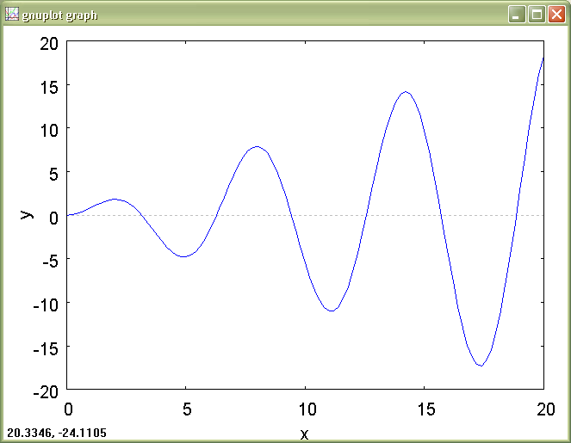
В результате получим график, изображенный на рисунке.

Построение графиков двух переменных рассмотрим на простом примере. Определим фунуцию двух переменных
ff(x,y):=exp((-x^2-y^2)/20);
строим 3d график
plot3d(ff(x,y),[x,-5,5],[y,-5,5]);
получаем график, изображённый на рисунке.
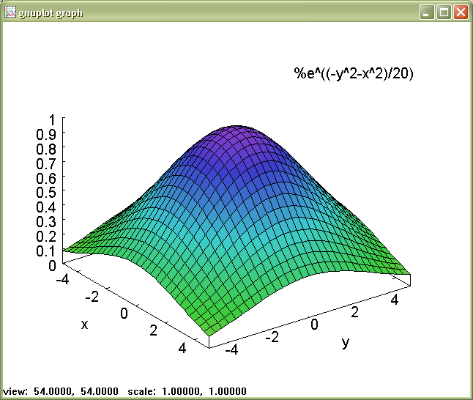

Дополнительные сведения
Приведем дополнительны сведения о функциях, используемых в лаб. работах по анализу спектров сигналов.
cabs(x), c arg(x) – функции, возвращающие модуль и аргумент комплексного выражения x$
ev(x) – функция, вычисляющая выражение x;
map(f,x) – применяет функцию f (стандартную или созданную пользователем) к выражению х;
find_root(f,x,a,b) – поиск корня уравнения f=0 по переменной x на интервале[a,b] методом половинного деления.
В работе также используются два метода численного интегрирования
quad_qags(f,x,a,b,[…]) – интеграл от функции f по переменной х на конечном интервале [a,b]; […] – список необязательных аргументов, включающих в том числе абсолютную и (или) относительную точности интегрирования;
quad_qawo(f,x,a,b,w,trig,[…]) – интеграл от произведения функции f на тригонометрическую функцию (cos(wx) или sin(wx)) по переменной х на конечном интервале [a,b]; […] – список необязательных аргументов, включающих в том числе абсолютную и (или) относительную точности интегрирования.
Функции выводят результат в виде списка из 4 чисел, первое место в котором занимает результат интегрирования.
Более подробную информацию об описанных и других функциях можно найти в HELP по пакету (F1).
Предлагаемый способ ознакомления с пакетом.
- Ознакомиться с приведенным материалом.
- Ознакомиться с интерфейсом пакета.
- Изучить возможности мены правой кнопки мыши для функций одного и нескольких переменных. Проанализировать выполненные выражения.
- Изучить возможности математической панели – меню Maxima, Panes, General Math.
- Изучить приведенный материал.
- Ознакомиться с описанием пакета (другие файлы в каталоге).
- Подготовить и защитить отчет по работе (в электронном виде с комментариями).
Список заданий

